АЛИБЕК-БАШИ
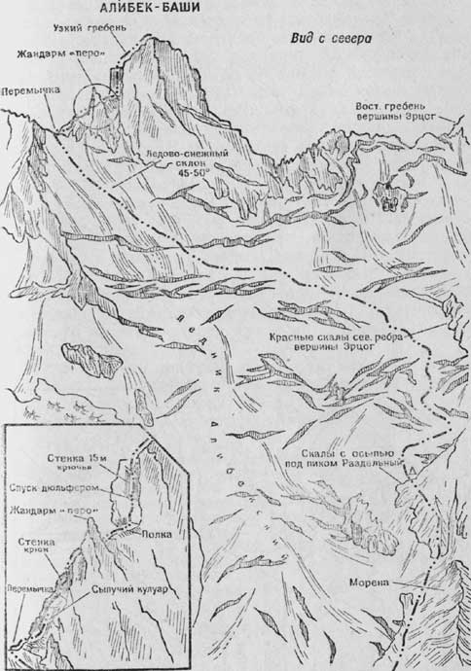
Рис. 15

Восхождение на вершину Алибек-баши (3782 м) — 3а категории трудности (рис. 15)
С Домбайской поляны по тропе на ледник Алибекский к скалам пика Раздельного — бивуак. От Домбайской поляны 3,5—4 часа. С бивуака (в связках!) влево-вверх, в обход трещин ледопада и выход на пологую часть ледника. В зависимости от состояния ледника далее подъем до скального отрога вершины Эрцог и влево к подгорной трещине под склонами Алибек-баши или в середине ледника вверх, затем влево к подгорной трещине под склонами Алибек-баши. Далее через подгорную трещину и подъем по крутому склону (45—50°, страховка!) на перемычку восточнее вершины. От бивуака 6—7 часов. (В начале лета склон лавиноопасен! Проходить рано утром! Во второй половине лета склон ледовый! Требуются кошки и ледовые крючья!)
С перемычки вверх по кулуару (камнепад!) до стенки, налево вдоль нее и по желобу вверх. Выше стенки вверх-вправо к желтой разрушенной стенке (камнепад!) и через нее к жандарму “перо”. Жандарм обходится слева. 15-метровую стенку обычно проходят справа с крючьевой страховкой. Выше стенки — узкий гребень (попеременная страховка через выступы). Далее через несколько коротких стенок выход па вершину. От перемычки 3—4 часа.
Спуск по пути подъема. Спуск с 15-метровой стенки дюльфером. Обеспечить страховку при обходе по гребню после спуска дюльфером!
Спуск с вершины до лагеря “Алибек” 5—6 часов.

Рекомендации восходителям
1. Количество участников в группе — не более 6 человек.
2. Исходны” бивуак — скалы под пиком Раздельным.
3. Время выхода с бивуака — не позже 3—4 часов утра.
4. Специальное снаряжение на группу 4 человека: а) веревка основная — 2Х30 м; б) расходный репшнур—2 м; в) крючья скальные—4—5; г) крючья ледовые—3; д) молотки скальные—2; е) карабины—8; ж) кошки—4 пары.
5. Место возможного бивуака — на вершине.

